Einladung zum YL-Treffen in Laatzen

Unser diesjähriges Frühjahrs-YL-Treffen findet in Laatzen statt.

Ich freue mich sehr, Euch die wunderschöne Natur der Leinemasch zu zeigen und für alle Technikbegeisterten habe ich eine Führung im Luftfahrtmuseum Laatzen organisiert.

Wir treffen uns am

Sonntag, 31. Mai 2026 um 11:00 Uhr in Laatzen vor den Toren Hannovers

Ich habe das Mittagessen im „Wiesendachhaus“ mitten in der Natur der Leinemasch bestellt. Es ist ein Ausflugslokal mit folgender Adresse:

Zum Fugenwinkel 1, 30880 Laatzen

Um 11:00 Uhr wird für uns geöffnet und wir können in einem Raum für uns alles wichtige besprechen. Das Mittagessen ist ab 12:00 Uhr geplant.

!!WICHTIG!!
Im Wiesendachhaus kann nur bar bezahlt werden!
Es gibt dort kein stabiles Netz!

Es gibt eine kleine Anzahl an Parkplätzen ca. 200m vor dem Wiesendachhaus, wer noch gut zu Fuss ist kann ca. 1km vom Parkplatz Talstrasse laufen.

Um 14:00 habe ich eine Führung im

Luftfahrtmuseum Laatzen, Ulmer Str, 2, 30880 Laatzen

gebucht. Der Eintritt beträgt 8,00 Euro.

Das Museum ist privat und wird von Ehrenamtlichen betreut. Schaut Euch gern die Internetseite an: www.luftfahrtmuseum-hannover.de. Dort wird nicht geheizt. Dehalb sicherheitshalber eine Jacke mitnehmen.
Die Führung dauert 90 bis 120 Minuten.

Danach fahren wir wieder zurück zum Wiesendachhaus und können noch Kaffee trinken, für Kuchen ist dort auch gesorgt. Wer nicht mitkommt zum Museum, kann einen kleinen Spaziergang beim Wiesendachhhaus machen oder/und sich ins Freie begeben und das schöne Wetter genießen, das ich schon bestellt habe. Im Außenbereich gibt es viele Sitzmöglichkeiten.

Bitte meldet Euch bis zum 21.05.2026 an, damit ich alles bestellen kann.

Bitte bei der Anmeldung angeben:

- wie viele Personen kommen
- wie viele Personen kommen mit ins Museum

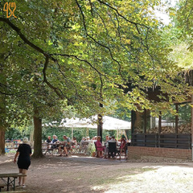

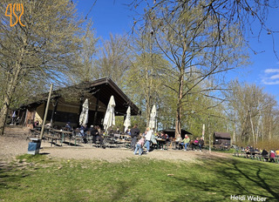
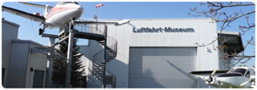

Ich freue mich auf zahlreiche Teilnahme vieler YLs und natürlich sind auch alle OMs willkommen! Es wird ein wunderschöner Tag!

73 und 33 de Sabine DO1SCL

Mail: do1scl@darc.de
Tel.: 0176/5508 4951

